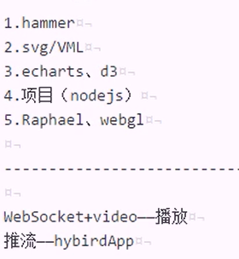

Transitionend 动画结束后触发

Hammer.js 手势识别

Tap 快速点击（<=250ms）

Press 长按（>251ms）

Swipe （left，top，r，b） 滑动

Pan 拖动 （如果拖动过快，也会触发滑动）

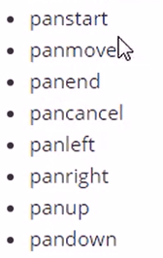

Pinch 捏、缩放 start、move、end

Rotate 旋转

在使用 pinck和rotate事件时，需要阻止默认事件C:\Users\123\AppData\Roaming\Tencent\Users\1290148953\TIM\WinTemp\RichOle\~@)QLJ[4LT$]O]]9ZHH({)X.png

二者分别有事件对象属性scale和rotation，用于记录当前缩放的比例和旋转的角度

Return this; 是链式操作的核心

.bind 强制绑定this方法，可以将this绑住

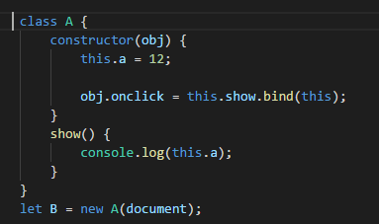

如果去掉上图的bind，show中的this会成为document

.eventQueue = [] 事件队列 （其实就是一个普通数组，将函数名以及函数存于其中。



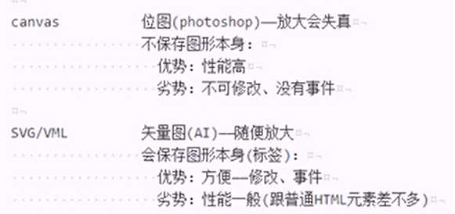

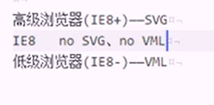

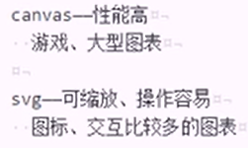

Svg中行内样式优先级最低，连\*通配符都干不过

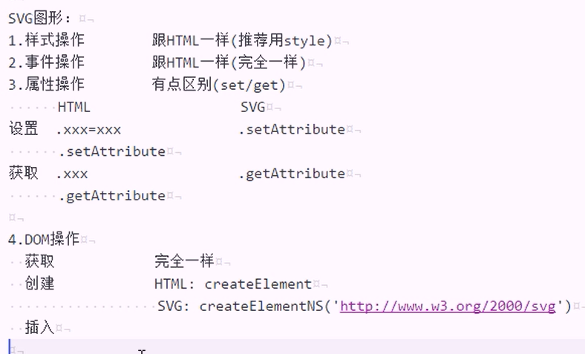

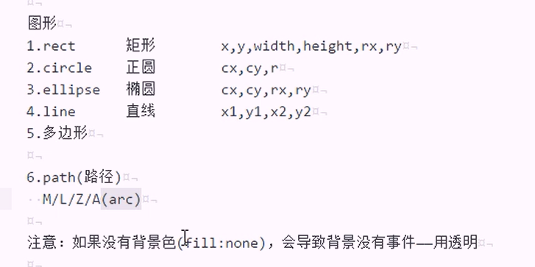

Cx圆心X、cy圆心Y rx圆角半径X、 ry圆角Y

路径操作参数：



M起步 L 连线 Z 封口 A 画弧

